EFISIENSI, PROFITABILITAS, DAN NILAI PERUSAHAAN SEBELUM DAN SETELAH PENERAPAN
MANAJEMEN RISIKO PADA BANK

Oleh

Vica Wilani Putri Kaparang 20153111003

EFISIENSI, PROFITABILITAS, DAN NILAI PERUSAHAAN SEBELUM DAN SETELAH PENERAPAN
MANAJEMEN RISIKO PADA BANK

Tesis ini diajukan sebagai salah satu syarat untuk memperoleh gelar Magister Manajemen (MM)

Oleh

Vica Wilani Putri Kaparang 20153111003

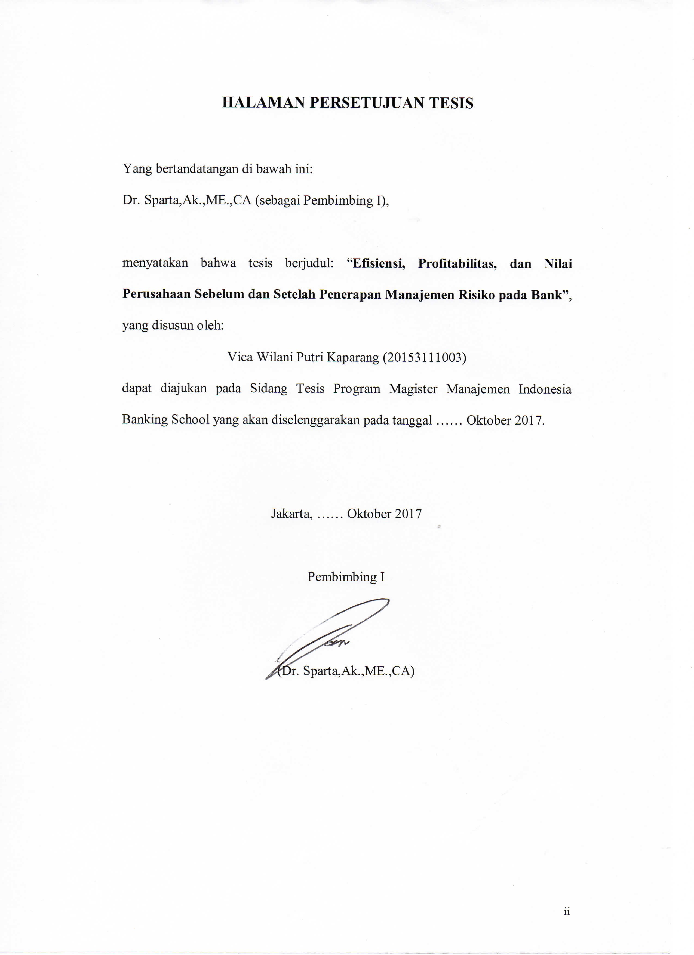

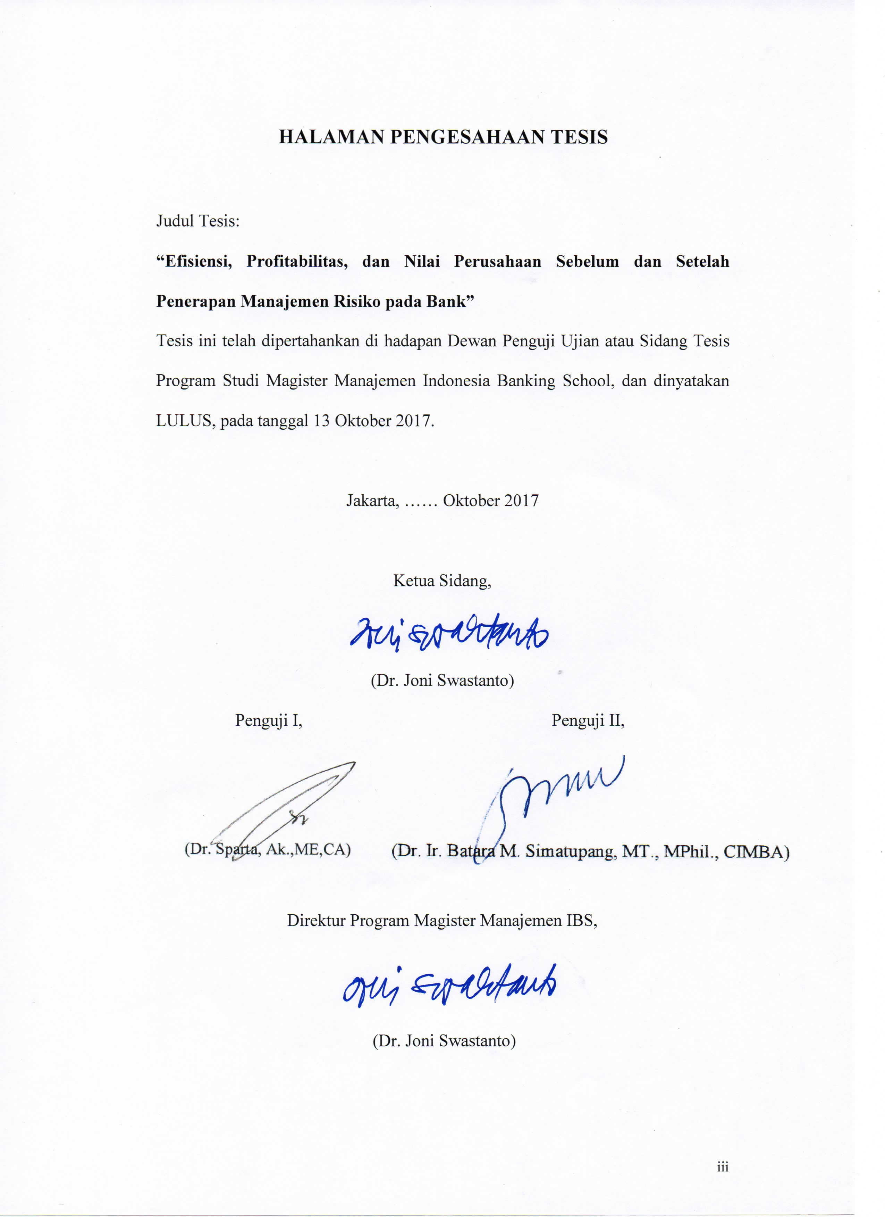

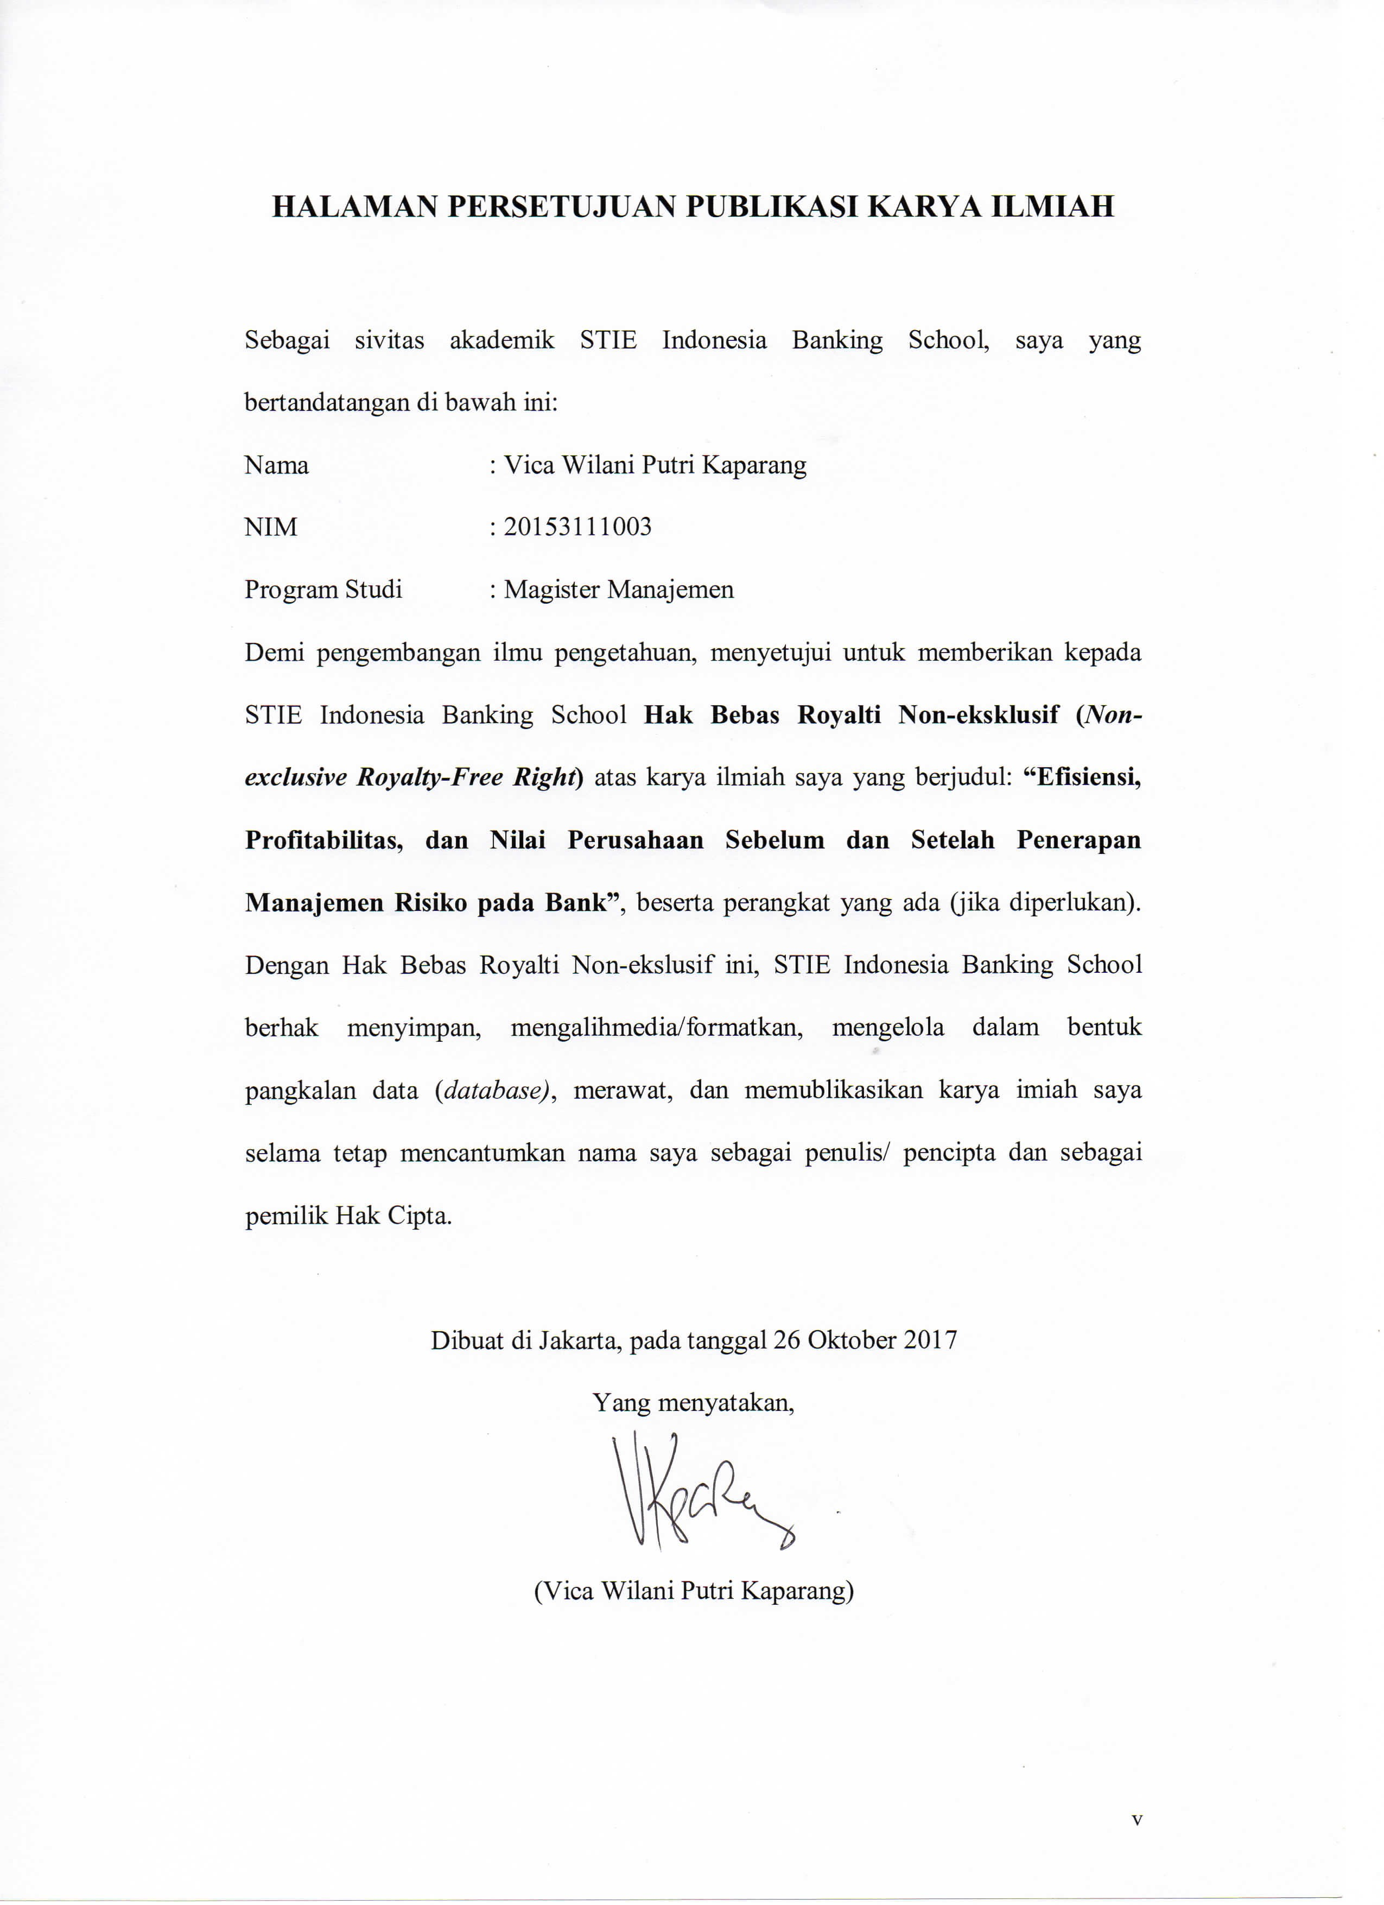

KATA PENGANTAR

Syukur kepada Tuhan yang Maha Esa yang telah memberikan hikmat dan membukakan semua jalan yang terbaik sehingga penulis dapat menyelesaikan tesis berjudul “Efisiensi, Profitabilitas, dan Nilai Perusahaan Sebelum dan Setelah Penerapan Manajemen Risiko pada Bank”. Tesis ini diajukan untuk memenuhi salah satu syarat memperoleh gelar Magister Manajemen pada Sekolah Tinggi Ilmu Ekonomi Indonesia Banking School.
Penulis menyadari bahwa dalam proses penyelesaian tesis ini, penulis mendapatkan banyak sekali dukungan doa dan bantuan dari banyak pihak. Oleh karena itu, dengan ketulusan dan kerendahan hati, penulis ingin menyampaikan terima kasih yang sebesar-besarnya kepada:
- Bapak Dr. Joni Swastanto selaku Direktur Program Magister Manajemen.

- Bapak Dr. Sparta, Ak., ME, CA selaku Dosen Pembimbing atas kesediaan waktu dan perhatiannya selama penulis menyelesaikan tesis.
- Bapak Dr. Ir. Batara M. Simatupang, MT., MPhil., CIMBA selaku penguji tesis atas kesediaan waktu serta gagasan yang diberikan kepada penulis.
- Segenap dosen Magister Manajemen, Sekolah Tinggi Ilmu Ekonomi Indonesia Banking School yang telah mengajar dan memberikan ilmu kepada penulis.
- Segenap Staf Akademik Magister Manajemen dan Perpustakaan Sekolah Tinggi Ilmu Ekonomi Indonesia Banking School dalam mendukung kelancaran selama penulis menyusun tesis.

- Teman-teman Magister Manajemen Kelas Konvensional B, dan kelas Risk Management yang selalu bersama-sama saling mendukung dalam setiap tugas dan ujian.
- Pimpinan dan teman-teman di Kantor Jasa Penilai Publik (KJPP) Ruky, Safrudin & Rekan yang selalu memberikan perhatian dan dukungan kepada penulis dalam kondisi apapun.
- Saudara terdekat penulis, Fresnel, Gregorius, Nana, Indah, Kak Ditya dan Kak Thomas, yang meskipun dengan kesibukan masing-masing, namun dapat selalu diandalkan dan berbagi cerita serta pengalaman suka duka.
- Christian Alderi Jeffta Suwuh, S.Kom, MTI, yang dapat menerima dengan tulus kondisi keseharian penulis dalam pekerjaan dan kegiatan kampus, namun tetap memberikan doa yang terbaik bagi penulis untuk menyelesaikan tesis ini.
- Terima kasih yang tak terhingga untuk keluarga tercinta, Papa, Mama, David, Pingkan, Kak Mita dan Dinan, yang telah memberikan doa serta dukungan penuh kepada penulis dari awal menempuh pendidikan pasca sarjana ini dari awal hingga selesai.
Semoga tesis ini dapat bermanfaat bagi kita semua.

Jakarta, Oktober 2017 Vica Wilani Putri Kaparang

DAFTAR ISI

- PENDAHULUAN 1
  - LATAR BELAKANG PENELITIAN 1
  - RUMUSAN MASALAH 11
  - TUJUAN PENILAIAN 12
  - SISTEMATIKA PENULISAN 12
- TINJAUAN TEORI 14
  - MANAJEMEN RISIKO 14
    - Definisi Risiko 14
    - Manfaat Manajemen Risiko 15
    - Jenis-jenis Risiko 17
  - RASIO KEUANGAN 25
    - Struktur Aset dan Liabilitas 26
    - Struktur Kapital 26
    - Rasio Biaya dan Laba 26
  - VALUASI PERUSAHAAN 27
    - Pendekatan Pendapatan 28
    - Pendekatan Pasar 29
    - Pendekatan Aset 29
  - PENELITIAN TERDAHULU 30
  - PERBEDAAN PENELITIAN SAAT INI DENGAN PENELITIAN TERDAHULU 51
  - HIPOTESIS PENELITIAN 52
    - Manajemen Risiko dan Efisiensi 52
    - Manajemen Risiko dan Profitabilitas 54
    - Manajemen Risiko dan Nilai Perusahaan 56
  - KERANGKA PENELITIAN 57
- KETERANGAN DAN PROSPEK PERUSAHAAN 58
  - DESAIN PENELITIAN 58
  - OPERASIONAL VARIABEL 61
  - UJI STATISTIK 62
  - HIPOTESIS PENELITIAN 63
- ANALISIS DAN PEMBAHASAN 65
  - GAMBARAN OBYEK PENELITIAN 65
    - Gambaran Umum Penerapan Manajemen Risiko 65
  - DESKRIPSI STATISTIK 69
    - Deskripsi Statistik Efisiensi 69
    - Deskripsi Statistik Profitabilitas 71
    - Deskripsi Statistik Nilai Perusahaan 73
  - UJI HIPOTESIS 75
    - Uji Beda Rata-rata Efisiensi 75
    - Uji Beda Profitabilitas 76
    - Uji Beda Rata-rata Nilai Perusahaan 77
  - PEMBAHASAN EFISIENSI, PROFITABILITAS, DAN NILAI PERUSAHAAN SEBELUM DAN SETELAH PENERAPAN MANAJEMEN RISIKO 78
    - Efisiensi Sebelum dan Setelah Penerapan Manajemen Risiko 78
    - Profitabilitas Sebelum dan Setelah Penerapan Manajemen Risiko 80
    - Nilai Perusahaan Sebelum dan Setelah Penerapan Manajemen Risiko 81
  - IMPLIKASI MANAJERIAL 82
- KESIMPULAN DAN SARAN 85
  - KESIMPULAN 85
  - KETERBATASAN PENELITIAN 87
  - SARAN 88

DAFTAR GAMBAR

Gambar 1-1 : Perkembangan Total Aset Bank Umum di Indonesia Periode Tahun 2012-2016 3
Gambar 1-2 : Pertumbuhan Pendapatan, EBITDA, dan EBITDA/EV Periode Tahun 2004-2011 8

DAFTAR TABEL
Tabel 2-1 : Potensi Dampak dan Pengukuran melalui Manajemen Risiko 18
Tabel 4-1 : Kriteria Sampel yang Diobservasi 66
Tabel 4-2 : Identifikasi Pengungkapan atas Pelaporan Penerapan Manajemen Risiko 67
Tabel 4-3 : Deskripsi Statistik Efisiensi Sebelum dan Setelah Penerapan Manajemen Risiko pada Bank 70
Tabel 4-4 : Deskripsi Statistik Profitabilitas Sebelum dan Setelah Penerapan Manajemen Risiko pada Bank 72
Tabel 4-5 : Deskripsi Statistik Nilai Perusahaan Sebelum dan Setelah Penerapan Manajemen Risiko pada Bank 73
Tabel 4-6 : Uji Beda Rata-rata Efisiensi Sebelum dan Setelah Penerapan Manajemen Risiko pada Bank 75
Tabel 4-7 : Uji Beda Rata-rata Profitabilitas Sebelum dan Setelah Penerapan Manajemen Risiko pada Bank 76
Tabel 4-8 : Uji Beda Rata-rata Nilai Perusahaan Sebelum dan Setelah Penerapan Manajemen Risiko pada Bank 77

DAFTAR LAMPIRAN

LAMPIRAN 1 : KINERJA RASIO BOPO SEBELUM PENERAPAN MANAJEMEN RISIKO . - 1 -
LAMPIRAN 2 : KINERJA RASIO BOPO SETELAH PENERAPAN MANAJEMEN RISIKO................................................................. - 1 -
LAMPIRAN 3 : KINERJA RASIO ROE SEBELUM PENERAPAN MANAJEMEN RISIKO................................................................. - 2 -
LAMPIRAN 4 : KINERJA RASIO ROE SEBELUM PENERAPAN MANAJEMEN RISIKO................................................................. - 2 -
LAMPIRAN 5 : KINERJA RASIO PBV SEBELUM PENERAPAN MANAJEMEN RISIKO................................................................. - 3 -
LAMPIRAN 6 : KINERJA RASIO PBV SETELAH PENERAPAN MANAJEMEN RISIKO................................................................. - 3 -

ABSTRAK

Manajemen risiko harus menjadi bagian terpenting dalam pengelolaan bank, sejalan dengan peningkatan total aset perbankan. Situasi pasar global terutama pada sektor keuangan dapat mengekspos bank pada berbagai jenis risiko yang berimplikasi terhadap fluktuasi aset dan kewajiban, pendapatan dan beban. Penelitian ini bertujuan untuk membandingkan efisiensi, profitabilitas, dan nilai perusahaan pada periode pengamatan sebelum dan setelah penerapan manajemen risiko terhadap terhadap industri bank di Indonesia, khususnya bank yang sahamnya dimiliki oleh publik. Identifikasi pengungkapan atas pelaporan penerapan manajemen risiko bank berdasarkan analisis profil risiko yang dipublikasikan dalam laporan tahunan per tahun 2005. Periode pengamatan sebelum penerapan manajemen risiko adalah tahun 2003-2004, dan periode pengamatan setelah penerapan manajemen risiko adalah tahun 2005-2006. Efisiensi bank akan diukur dengan menggunakan rasio BOPO, profitabilitas bank akan diukur dengan menggunakan rasio ROE, dan nilai perusahaan akan diukur dengan menggunakan rasio PBV. Metode yang digunakan adalah uji beda rata- rata sampel berpasangan (paired sample dependent test). Hasil penelitian menunjukkan bahwa tidak terdapat perbedaan efisiensi dan nilai perusahaan pada periode pengamatan sebelum dan setelah penerapan manajemen risiko, serta terdapat perbedaan profitabilitas pada periode pengamatan sebelum dan setelah penerapan manajemen risiko.

Kata Kunci: Manajemen Risiko, Bank, Efisiensi, Profitabilitas, Nilai Perusahaan

ABSTRACT

Risk management should be the most important part of bank management, in line with the increase in total banking assets. The global market situation especially in the financial sector may expose banks to various types of risks that have implications for fluctuations in assets and liabilities, revenues and expenses. This study aims to compare the efficiency, profitability, and firm value in the period of observation before and after the implementation of risk management on the bank industry in Indonesia, especially publicly-held banks. Identification of disclosures on the reporting of the implementation of bank risk management based on risk profile analysis published in the 2005 annual report. The period of observation before the implementation of risk management is 2003-2004, and the observation period after the implementation of risk management is 2005-2006. Bank efficiency is measured using BOPO ratio, bank profitability is measured using ROE ratio, and firm value is measured using PBV ratio. The method used is paired sample dependent test.The results showed that there are no differences of efficiency and value of the company in the period of observation before and after the implementation of risk management, and there is difference in profitability in the observation period before and after the implementation of risk management.

Keywords: Risk Management, Bank, Efficiency, Profitability, Firm Value

BAB I PENDAHULUAN

Latar Belakang Penelitian

Lam (2007) dalam bukunya menuliskan bahwa perbedaan institusi keuangan dengan perusahaan lainnya adalah mengenai pengukuran dan pengelolaan risiko. Secara umum, risiko perbankan terbagi atas tiga kategori utama, yaitu risiko keuangan, risiko operasional, dan risiko eksternal (Greuning dan Bratanovic, 2009). Risiko keuangan terbagi atas dua jenis risiko, yaitu risiko perbankan tradisional (traditional banking risk) dan risiko tresuri. Risiko pada struktur posisi keuangan dan laba rugi, risiko kredit, dan risiko solvabilitas merupakan risiko perbankan tradisional yang dapat mengakibatkan kerugian pada bank bila tidak dikelola dengan baik. Struktur aset yang dimiliki oleh suatu bank komersial merupakan eksposur risiko terbesar, dalam hal ini adalah risiko kredit atau gagal bayar (Saunders dan Cornett, 2011). Hal ini menyangkut aset bank yang didanai oleh porsi ekuitas yang lebih sedikit, dibandingkan dengan porsi utang yang diperoleh atau dana pihak ketiga (highly-leveraged) sehingga sejumlah kredit macet pun akan sangat berdampak terhadap ekuitas bank.
Risiko keuangan lainnya adalah risiko tresuri, yaitu risiko berdasarkan arbitrase keuangan yang dapat menghasilkan laba jika arbitrase tersebut berhasil, dan sebaliknya menghasilkan rugi jika arbitrase tersebut gagal (Greuning dan Bratanovic, 2009). Risiko tresuri seperti ini mempengaruhi ekuitas bank karena pengakuan laba dan rugi dari risiko ini merupakan kondisi unrealized. Tiga

kategori utama dari risiko tresuri ini adalah risiko likuiditas, risiko tingkat bunga, risiko nilai tukar, dan risiko pasar.
Risiko keuangan juga merupakan subyek dari adanya keterkaitan yang berdampak signifikan terhadap kenaikan profil risiko bank secara menyeluruh (Greuning dan Bratanovic, 2009). Suatu bank yang merupakan bank devisa memiliki eksposur risiko mata uang, namun bank devisa tersebut juga memiliki eksposur terhadap tambahan risiko lainnya, seperti risiko likuiditas dan risiko tingkat bunga.
Kompleksitas dan volatilitas bisnis, serta kondisi ekonomi yang tengah berkembang merupakan indikator bahwa perusahaan pun menghadapi banyak risiko dan itulah mengapa perusahaan membutuhkan sejumlah sumber daya untuk mengelola risiko (Simona dan Iulia, 2014). Institusi keuangan seperti bank juga membutuhkan pentingnya keseimbangan hubungan antara risiko dan pengembalian (Goyal, et al 2010). Manajemen risiko harus menjadi bagian terpenting dalam pengelolaan bank, sejalan dengan peningkatan total aset perbankan. Situasi pasar global terutama pada sektor keuangan dapat mengekspos bank pada berbagai jenis risiko yang berimplikasi terhadap fluktuasi aset dan kewajiban, pendapatan dan beban (Biro Riset Infobank, 2016).
Total aset bank umum di Indonesia selama periode tahun 2012-2016 meningkat sebesar 12,09% per tahun, yang dihitung berdasarkan Compound Annual Growth Rate (CAGR). Total aset perbankan per April 2017 mencapai Rp6.938,43 triliun, yang terdiri dari total aset bank umum sebesar Rp6.823,17 triliun, dan total aset bank perkreditan rakyat (BPR) sebesar Rp115,26 triliun.

Sementara itu, total kredit yang diberikan dari kegiatan usaha bank umum mencapai Rp4.420,26 triliun per April 2017, atau sekitar 64,78% dari total aset bank umum.
(dalam juta Rupiah)
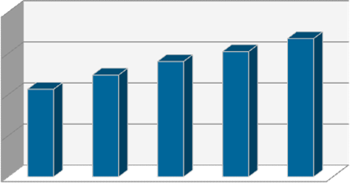
8.000.000
6.000.000
4.000.000
2.000.000
0
2012
2013
2014
2015
2016
Sumber: Statistik Perbankan Indonesia, Otoritas Jasa Keuangan (OJK), April 2017

Gambar 1-1 : Perkembangan Total Aset Bank Umum di Indonesia

Periode Tahun 2012-2016

Sejalan dengan perkembangan total aset bank, bank akan selalu dihadapkan pada berbagai macam risiko usaha di mana risiko tersebut melekat dalam setiap aktivitas perbankan, baik yang berasal dari bank itu sendiri maupun berasal dari anak perusahaan yang dikendalikan oleh bank (Falato dan Scharfstein, 2016). Selain itu, perkembangan kompleksitas transaksi keuangan saat ini berdampak terhadap eksposur risiko yang dihadapi bank. Bagi regulator perbankan, implikasi dari adanya pengambilan risiko bank mengisyaratkan adanya suatu pembatasan tertentu terhadap hubungan antara pengambilan risiko bank dan insentif yang tersedia di pasar, sedangkan bagi pasar modal, implikasi

dari pengambilan risiko bank mengisyaratkan adanya suatu tata kelola perusahaan yang baik (good corporate governance) (Falato dan Scharfstein, 2016).
Faktor fundamental yang dikelola secara internal oleh manajemen perbankan merupakan yang paling utama dan paling besar kontribusinya terhadap profitabilitas bank, dibandingkan dengan variabel eksternal makroekonomi (Yanuardi et al, 2014). Kondisi ini tidak lepas dari kenyataan bahwa variabel fundamental internal dapat dikendalikan dan diatur pengelolaannya secara optimal oleh manajemen bank, sedangkan variabel eksternal makroekonomi tidak dapat dikendalikan sepenuhnya oleh manajemen bank. Oleh karena itu, manajemen risiko menjadi kompetensi utama yang harus dimiliki, dan kinerja risiko merupakan faktor penting yang menentukan profitabilitas (Lam, 2007). Hal ini penting agar ruang lingkup penataan manajemen risiko tidak sekadar keikutsertaan sumber daya manusia pada program manajemen risiko semata (Biro Riset Infobank, 2016).
Menurut Stulz (2015), bank berbeda dari perusahaan umumnya dalam hal penciptaan nilai bagi pemegang saham adalah melalui liabilitas yang menjadi bagian dalam bisnis modelnya. Kondisi ini menjadi sulit karena keputusan pengambilan risiko pada bank dapat mempengaruhi profitabilitas bank. Oleh karenanya dibutuhkan manajemen risiko untuk dapat mengidentifikasi risiko bank pada level yang optimal.
Kewajiban penerapan manajemen risiko bagi bank di Indonesia telah terlebih dahulu diatur dalam Peraturan Bank Indonesia (PBI) Nomor 5/8/2003 tentang Penerapan Manajemen Risiko bagi Bank Umum. PBI Nomor 5/8/2003 ini

pun mulai diberlakukan secara efektif pada tanggal 1 Januari 2004. Peraturan mengenai penerapan manajemen risiko disempurnakan dalam PBI Nomor 11/25/PBI/2009 di mana tujuan pengaturan ini adalah untuk mengendalikan risiko yang dihadapi bank sehingga kualitas penerapan manajemen risiko semakin meningkat. Berdasarkan PBI Nomor 11/25/PBI/2009, bank wajib menerapkan manajemen risiko secara efektif yang mencakup risiko kredit, risiko pasar, risiko likuiditas, risiko operasional, risiko hukum, risiko reputasi, risiko strategik, dan risiko kepatuhan. PBI Nomor 11/25/PBI/2009 ini mulai diberlakukan pada tanggal ditetapkan, yaitu sejak Juli 2009. Sejalan dengan perkembangan industri keuangan dan perbankan di Indonesia, PBI Nomor 11/25/PBI/2009 disalin kembali ke dalam Peraturan OJK (POJK) Nomor 18/POJK.03/2016 tentang Penerapan Manajemen Risiko bagi Bank Umum.
Regulasi penerapan manajemen risiko yang diatur di Indonesia mengacu pada Basel Accord, yang merupakan set regulasi bagi seluruh industri perbankan, yang dikeluarkan oleh Bank for International Settlement melalui Basel Committee on Banking Supervision (BCBS). Aturan Basel Accord yang saat ini terdiri dari Basel I, Basel II, dan Basel III ini bertujuan memastikan bahwa institusi keuangan tetap memiliki ketahanan modal dalam menghadapi risiko kredit, risiko pasar, dan risiko operasional (Caturini, 2016). Ketentuan Basel Accord sebenarnya bukanlah merupakan suatu regulasi di mana Basel Committee sendiri juga bukan merupakan regulator institusi keuangan. Akan tetapi, ketentuan Basel Accord tersebut akan menjadi regulasi setelah diadopsi oleh otoritas keuangan negara setempat, seperti Otoritas Jasa Keuangan (OJK) di Indonesia (IBI, 2015).

Selanjutnya, pengungkapan risiko merupakan faktor penting dalam pelaporan keuangan perusahaan karena memberikan informasi tentang bagaimana pengelolan risiko dilakukan, serta dampaknya terhadap keberlangsungan perusahaan (Utomo dan Chariri, 2014). Informasi mengenai manajemen risiko bermanfaat bagi para stakeholders perusahaan, khususnya bagi kreditor dan investor dalam melakukan analisis risiko untuk menentukan tingkat pengembalian ekuitas yang diharapkan (Prayoga dan Almilia, 2013).
Untuk itu, maka bank perlu memiliki kapasitas untuk mengidentifikasi berbagai risiko yang dapat terjadi pada saat bank berupaya untuk mencapai target yang ingin dicapai, serta mengukur berbagai macam risiko tersebut, dan melakukan mitigasi yang diperlukan sesuai dengan risk appetite yang ditetapkan bank. Selain itu, bank sendiri perlu memastikan kecukupan modal minimum sesuai ketentuan regulasi yang ada (IBI, 2016). Berdasarkan penelitian yang dilakukan oleh Ranong dan Phuenngam (2009) terhadap industri keuangan di Thailand, bahwa terdapat tujuh faktor kunci (critical success factors) yang dapat digunakan sebagai pedoman untuk meningkatkan efektivitas dari prosedur manajemen risiko dalam industri keuangan, yaitu: komitmen dan dukungan dari manajemen puncak, komunikasi, budaya, teknologi informasi, struktur organisasi, pelatihan, dan kepercayaan. Menurutnya, manajemen risiko merupakan hal yang sangat penting dalam suatu industri keuangan di mana efektivitas manajemen risiko memiliki peran untuk sukses. Tanpa mengambil risiko, maka organisasi tidak dapat meningkatkan nilainya (Ai Ping dan Muthuveloo, 2015).

Selanjutnya, publikasi Ernst & Young (2013) memberikan suatu analisis mengenai manajemen risiko di mana perusahaan dengan penerapan manajemen risiko yang matang memiliki kinerja keuangan yang lebih menonjol. Survei global dilakukan melalui 576 wawancara dan review terhadap 2.750 analis dan laporan perusahaan di mana ditemukan adanya suatu hubungan yang positif antara kematangan (maturity) penerapan manajemen risiko dan kinerja keuangan. Pertumbuhan Pendapatan, EBITDA (Earning Before Interest Depreciation and Amortization), serta EBITDA/EV (Enterprise Value) selama tahun 2004-2011 dihitung berdasarkan CAGR. Pertumbuhan Pendapatan, EBITDA, dan EBITDA/EV untuk perusahaan dengan tingkat penerapan manajemen risiko yang matang (Top 20%) memiliki kinerja yang jauh lebih dibandingkan dengan tingkat penerapan manajemen risiko sedang (Middle 60%) dan rendah (Bottom 20%). Kinerja keuangan memiliki korelasi performa dengan tingkat integrasi dan koordinasi antar-risiko, serta fungsi pengendalian dan kepatuhan di mana organisasi mendapatkan hasil atau imbalan dari pengelolaan risiko dari cara-cara yang saling berhubungan, yaitu mitigasi risiko (risk mitigation), pengurangan biaya (cost reduction), dan penciptaan nilai (value creation).

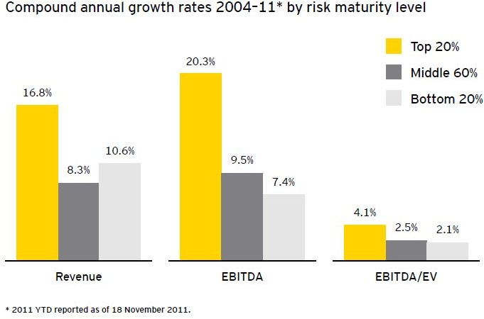
Sumber: Turning Risk Into Results, Ernst & Young, 2013

Gambar 1-2 : Pertumbuhan Pendapatan, EBITDA, dan EBITDA/EV

Periode Tahun 2004-2011

Hasil penelitian Attar et al (2015) menunjukkan bahwa penerapan manajemen risiko (kredit, likuiditas, dan operasional) secara simultan berpengaruh terhadap kinerja keuangan perbankan yang terdaftar di Bursa Efek Indonesia (BEI). Penerapan manajemen risiko, baik kredit, likuditas, dan operasional, masing-masing diukur dengan rasio NPL, LDR, dan BOPO, baik secara parsial maupun simultan terhadap ROE dan ROA. Namun, secara parsial hanya penerapan manajemen risiko likuiditas yang tidak berpengaruh terhadap kinerja keuangan bank.
Selanjutnya, dampak dari penerapan prinsip ERM terhadap kinerja perusahaan diteliti oleh Pagach dan Warr (2010) dengan melihat penunjukkan CRO dalam perusahaan keuangan, yaitu perusahaan asuransi. Pengujian dilakukan terhadap karakteristik risiko, karakteristik keuangan, karakteristik aset, karakteristik pasar, dan karakteristik bank (modal) pada periode sebelum dan

setelah adanya penunjukkan CRO pada selama periode tahun 1992-2004 pada sebanyak 106 perusahaan industri asuransi yang dijadikan sampel. Periode pengamatan adalah selama lima tahun, yaitu 2 tahun sebelum penunjukkan CRO, tahun penunjukkan CRO, dan 2 tahun setelah penunjukkan CRO. Karakteristik risiko diteliti pada volatilitas harga saham dihitung dengan menggunakan standar deviasi. Karakteristik keuangan diteliti pada rasio leverage (total liabilitas terhadap total aset), rasio ROE, dan rasio slack (kas dan setara kas terhadap total aset). Karakteristik aset diteliti pada rasio opacity (intangibles terhadap total aset). Karakteristik pasar diteliti pada rasio nilai pasar ekuitas terhadap nilai buku, dan rasio beban penelitian dan pengembangan terhadap total aset. Karakteristik bank (modal) diteliti pada rasio durasi, rasio cadangan kerugian, dan rasio Tier-1 adjusted capital. Berdasarkan penelitian yang telah dilakukan, diketahui hasil bahwa terdapat penurunan signifikan pada volatilitas harga saham di mana terdapat kemungkinan bahwa pengelolaan risiko sudah sesuai dengan volatilitas pendapatan yang ditargetkan. Selain itu, penelitian ini juga memberikan hasil adanya peningkatan signifikan pada ROE di mana diduga perusahaan sudah memiliki pemahaman yang lebih baik terhadap risiko operasional.
Penelitian yang dilakukan oleh Sutiska (2015) adalah membandingkan rentabilitas bank sebelum dan setelah penerapan manajemen risiko sesuai PBI Nomor PBI/11/25/PBI/2009 pada PT Bank Pembangunan Daerah (BPD) Bali. Hasil penelitian menunjukkan adanya perbedaan yang signifikan pada rasio ROA, ROE, dan BOPO (biaya operasional terhadap pendapatan operasional) sebelum dan setelah penerapan manajemen risiko, dengan periode waktu pengamatan yaitu

sebanyak 16 kuartal, yang terbagi atas masing-masing 8 kuartal untuk periode sebelum penerapan manajemen risiko selama periode Maret 2009-Desember 2010, dan 8 kuartal untuk periode setelah penerapan manajemen risiko selama Maret 2012-Desember 2013.
Penelitian yang dilakukan oleh Sutiska (2015) dapat diperdalam dengan penelitian-penelitian lanjutan, di mana penulis melihat adanya suatu peluang penelitian untuk perbandingan kinerja bank sebelum dan setelah penerapan manajemen risiko dengan jumlah sampel yang lebih banyak, penambahan variabel yang diteliti, serta periode pengamatan yang masih dapat disesuaikan.
Variabel penelitian yang digunakan untuk penelitian ini berbeda dengan penelitian Sutiska (2015). Penelitian yang dilakukan oleh Sutiska (2015) menggunakan variabel BOPO, ROE, dan ROA. Penelitian ini melakukan pengukuran terhadap efisiensi dengan menggunakan rasio BOPO. Selain itu, pengukuran terhadap profitabilitas menggunakan rasio ROE, karena pada umumnya investor lebih tertarik untuk melihat berapa imbal hasil dari modal (equity) yang ditanamkan, bukan dari aset secara keseluruhan (IBI, 2016). Selanjutnya, pengukuran terhadap nilai perusahaan menggunakan rasio PBV (price to book value).
Penelitian saat ini tidak hanya dilakukan terhadap satu bank, melainkan terhadap industri bank di mana peneliti akan melakukan penelitian terhadap bank yang sahamnya dimiliki oleh publik. Selain itu, dengan menggunakan bank yang sahamnya dimiliki oleh publik, maka peneliti dapat mendapatkan akses terhadap salah satu variabel penelitian yang diteliti, yaitu nilai perusahaan.

Selanjutnya, peneliti juga melakukan modifikasi pada periode pengamatan, di mana penilaian terhadap penerapan manajemen risiko adalah berdasarkan analisis profil risiko yang dipublikasikan dalam laporan tahunan per tahun 2005 yang disiapkan oleh manajemen bank. Hal ini sesuai dengan PBI Nomor 5/8/2003, bahwa laporan profil risiko adalah wajib disampaikan secara triwulanan oleh satuan kerja manajemen risiko bank kepada Bank Indonesia (saat memiliki tugas mengatur dan mengawasi perbankan), dan disampaikan pertama kali pada Maret 2005.
Dengan demikian, penelitian ini akan membahas mengenai efisiensi, profitabilitas, dan nilai perusahaan bank, sebelum dan setelah penerapan manajemen risiko pada bank, khususnya bank yang terdaftar pada BEI. Dalam penelitian ini, efisiensi bank akan diukur dengan menggunakan rasio BOPO, profitabilitas bank akan diukur dengan menggunakan rasio ROE, dan nilai perusahaan akan diukur dengan menggunakan rasio PBV.

Rumusan Masalah

Berdasarkan latar belakang yang telah dijelaskan sebelumnya, maka masalah yang menjadi pokok pembahasan dalam penelitian ini adalah sebagai berikut.
    - Apakah terdapat perbedaan efisiensi yang diukur dengan rasio BOPO bank, sebelum dan setelah penerapan manajemen risiko?
    - Apakah terdapat perbedaan profitabilitas yang diukur dengan rasio ROE bank, sebelum dan setelah penerapan manajemen risiko?

    - Apakah terdapat perbedaan rasio nilai perusahaan yang diukur dengan rasio PBV bank, sebelum dan setelah penerapan manajemen risiko?

Tujuan Penilaian

Tujuan penelitian ini adalah sebagai berikut.

    - Meneliti apakah terdapat perbedaan efisiensi yang diukur dengan rasio BOPO bank, sebelum dan setelah penerapan manajemen risiko.
    - Meneliti apakah terdapat perbedaan profitabilitas yang diukur dengan rasio ROE bank, sebelum dan setelah penerapan manajemen risiko.
    - Meneliti apakah terdapat perbedaan rasio nilai perusahaan yang diukur dengan rasio PBV bank, sebelum dan setelah penerapan manajemen risiko.

Sistematika Penulisan

Bab I Pendahuluan, merupakan gambaran penelitian secara umum yang menjelaskan tentang latar belakang penelitian, perumusan masalah, tujuan penelitian, dan sistematika penulisan.
Bab II Tinjauan Teori, akan membahas teori penelitian, ringkasan penelitian-penelitian terdahulu, dan rerangka konsep penelitian.
Bab III Metodologi Penelitian, akan menjelaskan desain penelitian, penjelasan mengenai obyek penelitian, serta instrumen yang digunakan dalam penelitian.
Bab IV Analisis dan Pembahasan, akan dipaparkan mengenai gambaran umum obyek yang diteliti, dan selanjutnya analisis dan pembahasan dari

penelitian yang dilakukan, serta implikasi manajerial dari penelitian yang dilakukan.
Bab V Kesimpulan dan Saran, akan menyatakan kesimpulan dari hasil penelitian, selanjutnya saran dari peneliti dalam rangka pengembangan penelitian selanjutnya.

DAFTAR PUSTAKA

Abdullah, Sarini, Taufik Edy Sutanto. (2015). Statistika Tanpa Stress. Jakarta: Transmedia.
Adiyanto, Harri Baskoro. (2015). Faktor-faktor yang Mempengaruhi Tingkat Pengungkapan Risiko Perusahaan (Corporate Risk Disclosure) pada Industri Perbankan Indonesia. Jakarta: Indonesia Banking School.
Ai Ping, Teoh, Rajendran Muthuveloo. (2015). The Impact of Enterprise Risk Management on Firm Performance: Evidence from Malaysia. Canadian Center of Science and Education.
Arthur J. Keown, David F. Scott, Jr., John D. Martin, J. William Petty. (2010). Manajemen Keuangan: Prinsip dan Penerapan Jilid 1 (Edisi Kesepuluh). Jakarta: PT. Indeks
Attar, Dini, Ishlahuddin, Shabri M. (2014). Pengaruh Penerapan Manajemen Risiko terhadap Kinerja Keuangan Perbankan yang Terdaftar di Bursa Efek Indonesia. Jurnal Akuntasi Pascasarjana Universitas Syiah Kuala Banda Aceh.
Bertinetti, G.S., Elisa Cavezzali, Gloria Gardenal. (2013). The Effect of The Enterprise Risk Management Implementation on The Firm Value of Europeran Companies. Working Paper Series n. 10/2013 Universita Ca’Foscari di Venezia.
Biro Riset Infobank. (2016). Analisis – Strategi Perbankan & Keuangan No. 451 Juli 2016 Vol. XXXVIII. Jakarta: Infobank.
Blanquie, Ron. (2010). Risk Management An Unrealized Opportunity for Revenue. Chicago: Government Finance Review.
Catty, James P. (2010). Guide to Fair Value under IFRS. New Jersey: John Wiley & Sons, Inc.
Caturini, Rizky. (2016). Memagari Bank dengan Basel Accord. Artikel Kontan Agustus 2016. Jakarta.
Dabari, Ishaya John, Siti Zabedah Saidin. Determinants Influencing The Implementation of Enterprise Risk Management in The Nigerian Banking Sector. International Journal of Asian Social Science.
Damodaran, Aswath. (2006). Damodaran on Valuation, Second Edition. New Jersey: John Wiley & Sons, Inc.,
Ernst & Young. (2013). Turning Risk into Results. Ernst & Young.
Falato, Antonio, David Scharfstein. (2016). The Stock Market and Bank Risk Taking. Cambridge: National Beareu of Economic Research.
Ghozali, Prof. Dr. H. Imam. (2007). Manajemen Risiko Perbankan. Semarang: Badan Penerbit Universitas Diponegoro.
Goyal, Dr. Khrisn A, Prof. Sunita Agrawal. (2010). Risk Management in Indian Banks: Some Emerging Issues. International Journal of Economics and Research.
Greuning, Hennie van., Sonja Brajovic Bratanovic. (2009). Analyzing Banking Risk A Framework for Assesing Corporate Governance and Risk Management, 3rd edition. Washington D.C.: The World Bank.
Hery, S.E., M.Si., CRP., RSA. (2015). Manajemen Risiko Bisnis. Jakarta: Grasindo.
Hoyt, Robert E., Andre P Lienbenberg. (2008). The Value of Enterprise Risk Management: Evidence from the U.S. Insurance Industry. Society of Actuaries.
Hull, John C. (2015). Risk Management and Financial Institution 4th Edition. New Jersey. Wiley & Sons, Inc.
Ikatan Bankir Indonesia. (2016). Manajemen Risiko 3. Jakarta: Gramedia Pustaka Utama.
Ikatan Bankir Indonesia. (2016). Strategi Manajemen Risiko Bank. Jakarta: Gramedia Pustaka Utama.
Ikatan Bankir Indonesia. (2016). Supervisi Manajemen Risiko Bank. Jakarta: Gramedia Pustaka Utama.
International Valuation Standards Councils. (2017). International Valuation Standards. London: International Valuation Standard Councils.
Jafari, Mohsen, A.A. Chadegani, Vahid Biglari. (2011). Effective Risk Management and Company’s Performance: Investment in Innovations and Intellectual Capital Using Behavioral and Practical Approach. Journal of Economics and International Finance Vol. 3, pp. 780-786.
Krause, Timothy A., Yiuman Tse. (2015). Risk Management and Firm Value: Recent Theory and Evidence. Emerald Insight.
Lam, James. (2003). Enterprise Risk Management. New Jersey: John Wiley & Sons, Inc.
Li, Qiuying, Yue Wu, Udechukwu Ojiako, Alasdair Marshall, Maxwell Chipulu. (2014). Enterprise Risk Management and Firm Value within China’s Insurance Industry. Acta Commercii.
Makarova, Vasilisa. (2015). Estimation of Risk Management Efficiency from The Perspective of the Stakeholders. European Journal of Business and Economics.
Nurintan, Yara. (2016). Pengaruh Penerapan Manajemen Risiko Kredit, Risiko Pasar, Risiko Likuiditas, dan Risiko Operasional terhadap Kinerja Keuangan Perbankan (Studi pada Bank Umum Konvensional Go Public Periode 2011-2015). Bandar Lampung: Universitas Lampung.
Otoritas Jasa Keuangan. (2017). Statistik Perbankan Indonesia April 2017 Volume

15. Jakarta: Departemen Perizinan dan Informasi Perbankan OJK.

Pagach, Don, Richard Warr. 2010. The Effects of Enterprise Risk Management on Firm Performance. SSRN.
Prayoga, Edo Bangkit, Luciana Spica Almilia. (2013). Pengaruh Struktur Kepemilikan dan Ukuran Perusahaan terhadap Pengungkapan Manajemen Risiko. Surabaya: STIE Perbanas.
Quon, Tony K., Daniel Zeghal, Michael Maingot. (2012). Enterprise Risk Management and Firm Performance. Procedia Social and Behavioral Sciences.
Ranong, Prapawadee, Wariya Phuenngam. (2009). Critical Success Factors for Effective Risk Management Procedures in Financial Industries. Umea Univesity Swedia.
Saunders, A., Cornett M. M. (2011). Financial Institutions Management A Risk Management Approach Seventh Edition. New York: Mc Graw Hill.
Sensarma, Rudra, M. Jayadev. (2009). Are Banks Stocks Sensitive to Risk Management. Emerald Insight.
Setyorini, Hesti Octavia. (2015). Peran Manajemen Risiko untuk Memediasi Pengaruh Mekanisme Good Corporate Governance terhadap Kinerja Keuangan pada Perusahaan Perbankan yang Terdaftar di Bursa Efek Indonesia Tahun 2010-2013. Universitas Negeri Semarang.
Sobel, Paul J. CPA, Kurt F. Reding, Ph.D., CMA, CPA. (2004). Aligning Corporate Governance with Enterprise Risk Management. Management Accounting Quarterly Winter 2004 Vol. 5, No. 2. 2004
Simona, Cican, Iulia. (2014). Comparative Study Between Traditional and Enterprise Risk Management – A Theoritical Approach. Romania: West University of Timisoara.
Sparta, Sparta (2016), Risiko Kredit dan Efisiensi Perbankan di Indonesia, Jurnal Ilmiah Manajemen (MIX), Vol. 7 (1), p.28-44.
Sparta, Sparta (2015), Pengaruh Faktor Spesifik Bank Dan Makro Ekonomi Terhadap Risiko Kredit Perbankan Di Indonesia, Jurnal Ekonomi, Manajemen Dan Perbankan, Vol.1 (3), p.120-136
Stolze, Thomas R. Berry, Jianren Xu. (2016) Enterprise Risk Management and The Cost of Capital. SSRN.
Stulz, Rene M. (2016). Risk Management, Governance, Culture, and Risk Taking in Banks. Economic Policy Review 2016.
Sutiska, Adi. (2015). Studi Perbandingan Rentabilitas Bank Sebelum dengan Setelah Penerapan Manajemen Risiko sesuai PBI Nomor 11/25/PBI/2009 pada PT Bank Pembangunan Daerah Bali. Denpasar: Universitas Udayana.
Utomo, Yogi, Anis Chariri. (2014). Determinan Pengungkapan Risiko pada Perusahaan Nonkeuangan di Indonesia. Diponegoro Journal of Accounting Volume 3 No. 3 Tahun 2014.
Wijaya, Krisna. (2016). Teknologi dan Bisnis Perbankan. Jakarta: Infobank.
Yanuardi, Alindra, Djumilah Hadiwidjojo, Sumiati. (2014). Faktor Determinan atas Profitabilitas Perbankan yang Terdaftar di Bursa Efek Indonesia. Jurnal Akuntansi Multiparadigma (JAMAL) Volume 5 Nomor 2. Malang: Universitas Brawijaya.

